Drie adviezen:

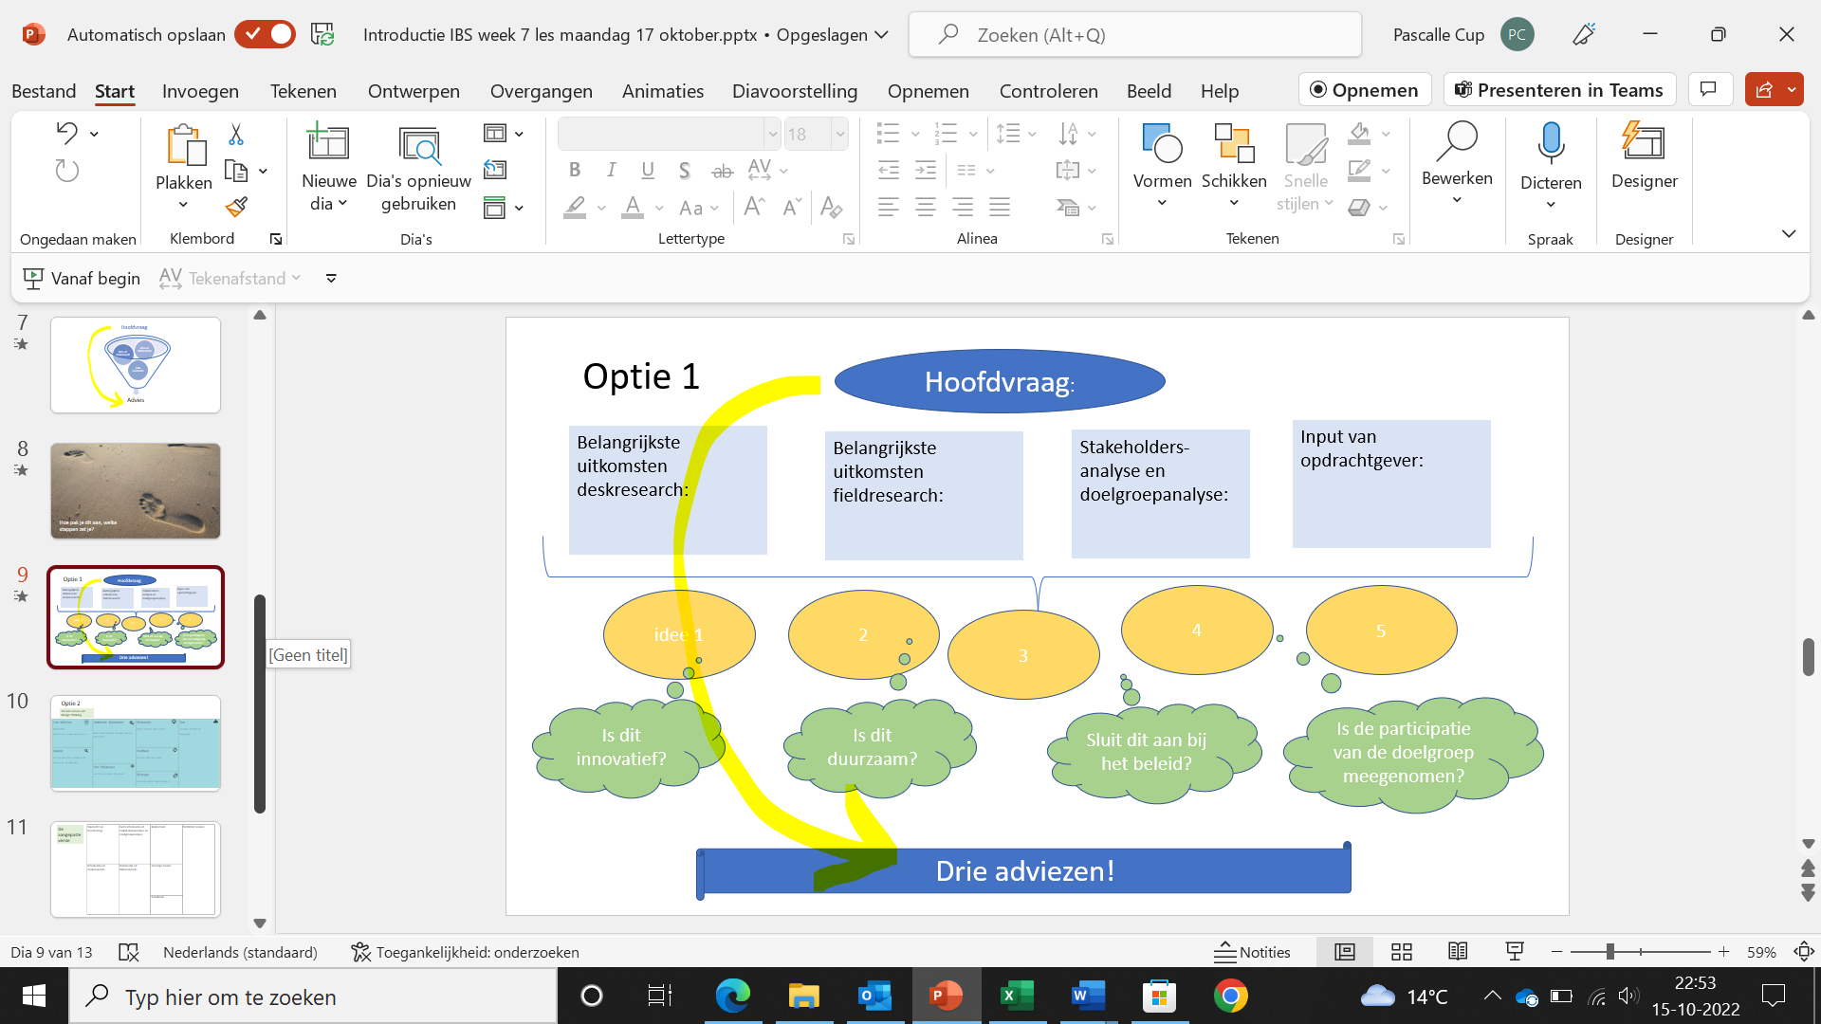

LET OP

De adviezen geven antwoord op de hoofdvraag. Er zijn concrete en praktische adviezen gegeven die innovatief zijn en die in volgorde van prioriteit staan. Er zijn adviezen voor de korte termijn en voor de lange termijn. Het belangrijkste advies is uitgewerkt in een draaiboek, concept of stappenplan. In de adviezen zijn duurzaamheid in de brede zin van het woord, de visie van de gemeente en de participatie van de stakeholders/doelgroep meegenomen.

**Werkblad week 7 Van data naar advies:**

|  |  |  |  |
| --- | --- | --- | --- |
| Opdracht en hoofdvraag: | Extra informatie uit stakeholderanalyse en doelgroepanalyse: | Brainstorm: | Definitief advies:  LET OP  De adviezen geven antwoord op de hoofdvraag.  Er zijn concrete en praktische adviezen gegeven die innovatief zijn en die in volgorde van prioriteit staan.  Er zijn adviezen voor de korte termijn en voor de lange termijn.  Het belangrijkste advies is uitgewerkt in een draaiboek, concept of stappenplan.  In de adviezen zijn duurzaamheid in de brede zin van het woord, de visie van de gemeente en de participatie van de stakeholders/doelgroep meegenomen. |
| Informatie uit deskresearch: | Informatie uit fieldresearch: | Concept advies: |
| Feedback: |